Zápis z Valné hromady RC Autoklubu ČR
Den a místo konání: 11.2.2024 Modelářský areál Svitavy
Předsednictvo: Miroslav Jurenka, Jaroslav Kopecký, Ludvík Krejcar – přítomni
Členská základna: přítomni dle prezenční listiny, Příloha č.1
Program Valné hromady 2024:
- zahájení VH
- volba mandátové, volební a návrhové komise, odsouhlasení programu
- zpráva trenérů sekcí o činnosti sekce za uplynulé období
- hospodaření RCAČR
- zpráva revizní komise
- schválení výkazu zisku a ztrát za rok 2023
- představení kandidátů na člena revizní komise
- volba člena revizní komise
- návrhy na úpravu pravidel A
- dotace
- diskuze
- zpráva návrhové komise – schválení návrhu usnesení z VH

K bodu 1, Zahájení 10.00
Předseda přivítal hosty a zahájil jednání VH. Zjistil usnášení schopnost dle presenční listiny,
K bodu 2, volba mandátové, volební a návrhové komise, odsouhlasení programu
Navržena jednočlenná komise:
Mandátová: Pavel Magda
Návrhová: Petr Rovný

Navržená tříčlenná komise volební: Aleš Horák, Marcel Dostál, Otta Gotzl

Hlasování, pro29 , proti 0, zdržel se 0 Schváleno

Hlasování o programu VH

Hlasovat, pro 29, proti 0 zdržel se 0 Schváleno

Info mandátové komise, VH je usnášeníschopná, dle stanov článek 7 bod 9 – Je schopna se usnášet, je-li přítomna alespoň polovina všech řádně přihlášených delegátů
Kolik přihlášených: 31 delegátů Kolik přítomných: 29 delegátů (10x plná moc)

K bodu 3, zpráva trenérů sekcí o činnosti sekce za uplynulé období,
ELECTRIC TRACK Aleš Horák Příloha č.2
ELECTRIC BUGGY Jaroslav Kopecký Příloha č.3
ON ROAD IC Marcel Dostál Příloha č.4
OFF ROAD Lukáš Hlaváč Příloha č.5
RALLY ELECTRIC 1:10 Aleš Horák Bez zápisu
LARGE SCALE ON ROAD Petr Rovný, Příloha č.6
LARGE SCALE OFF ROAD Ludvík Krejcar Příloha č.7

K bodu 4, hospodaření RCAČR
Předseda spolku představil průběžné hospodaření. Podrobnější informace jsou součástí výkazu zisku a ztát.

K bodu 5, zpráva revizní komise
Předseda revizní komise – Pavel Magda Příloha č.8

K bodu 6, schválení výkazu zisku a ztrát za rok 2023 Příloha č.9
Předložení výkazu zisků a ztrát

Hlasovat: pro 29 proti 0, zdržel se 0 Schváleno

K bodu 7, představení kandidátů na člena revizní komise
Mandátová komise představila návrh kandidátů na člena revizní komise za Radka Procházku, který rezignoval na svoji funkci.
Kandidáti se krátce představili
Kandidáti: Leoš Bulva,

K bodu 8, volba člena revizní komise

pro 28 proti 0 zdržel se 1

Členem revizní komise byl zvolen: Leoš Bulva

K bodu 9, návrhy na úpravu pravidel A

Delegáti schválili změnu pravidel A dle návrhů.

K bodu 10, Dotace
O dotace nebyl v roce 2023 zájem, RCAČR nebude dál nabízet spolkům ve struktuře RCAČR další dotační možnosti. VH 2024 přidělila dotaci jedinému spolku a to RC Team Rychvald, 20 000 Kč na zajištění ohraničení on road dráhy.
Hlasovat : pro 26 proti 0, zdržel se 3 Schváleno

K bodu 11, Diskuze

Marcel Dostál – otázka sponzorů a propagace pro RCAČR.
František Plechač – pojištění RCAČR

K bodu 12, zpráva návrhové komise – schválení návrhu usnesení z VH

Termín VH 2025 druhá neděle v únoru, 9.2.2025 Svitavy
Předseda spolku přednesl usnesení VH Příloha č.10
Hlasovat : pro 29, proti 0, zdržel se 0

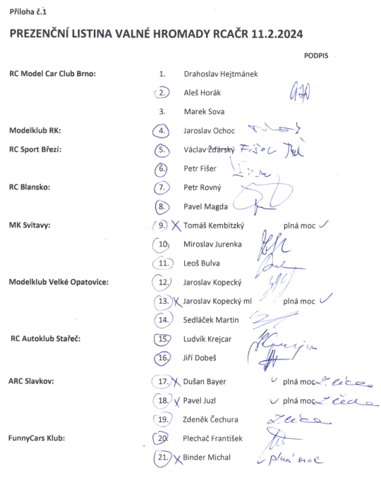

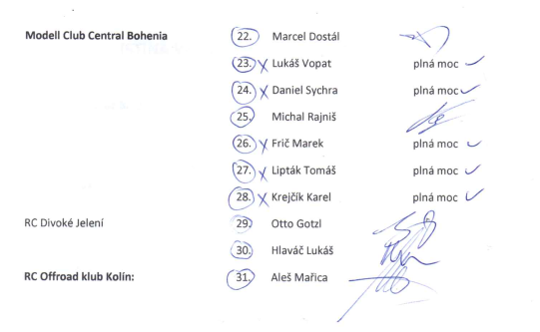

Příloha č. 2

Zpráva sekce OFF ROAD, trenéra sekce zastupuje předseda spolku:

V roce 2023 se o sekci staral konzultant sekce Jan Domanský, který připravil pro jezdce dva soutěžní víkendy. Příprava soutěžního roku proběhla v krátkém časovém úseku. Jan Domanský se snažil oslovit skupinu jezdců, která navštěvuje jeho seriál závodů. První závod se odjel v Kolíně a druhý závod v Terezíně. Celková účast jezdců byla v kategorii elektro 18 jezdců a spalovací motory 7 jezdců. Během sezony jsme se jako předsednictvo snažili najít stálého trenéra. Jan Domanský neměl o funkci zájem. Koncem roku 2023 jsme dostali nabídku na nového trenéra. Po krátké představě o fungování sekce dostal Lukáš Hlaváč sekci na starost. Už teď je připraven model závodů MČR na rok 2024 . Věřím že se podaří sekci udržet a vrátit ji na sportovní výsluní.

Za sekci: Miroslav Jurenka

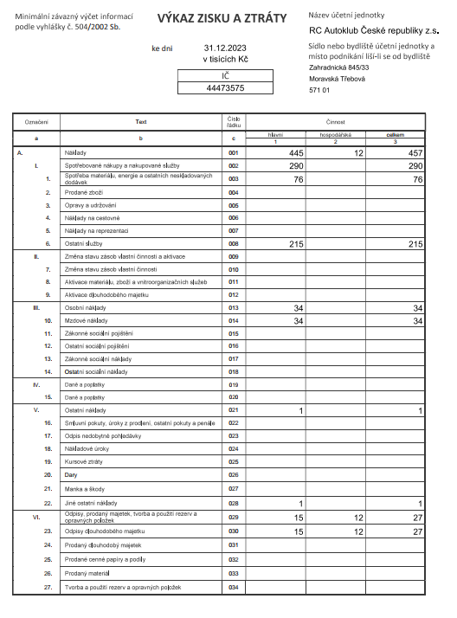
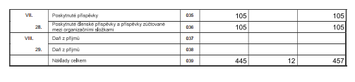

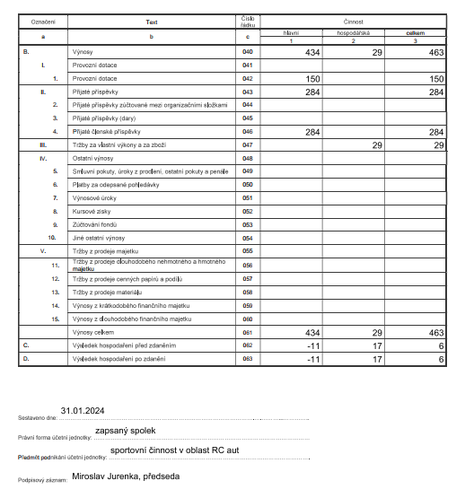

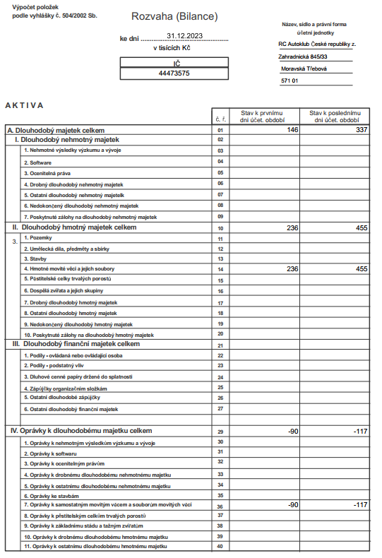

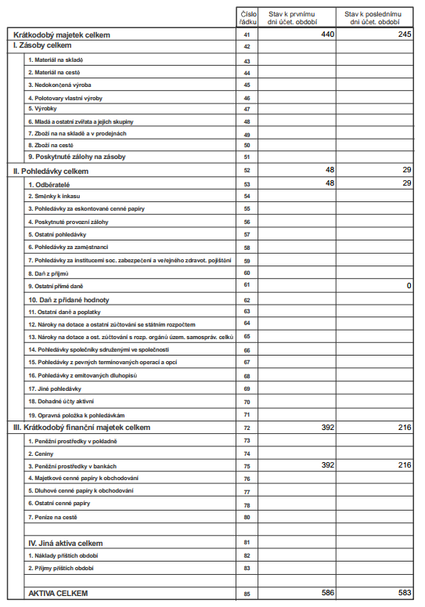

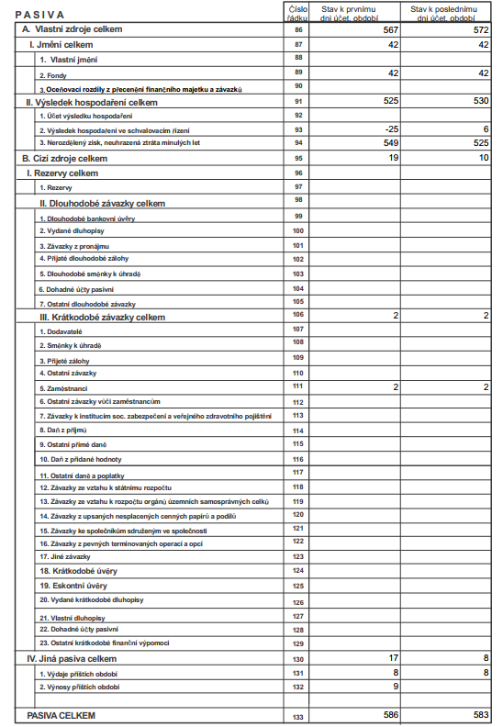

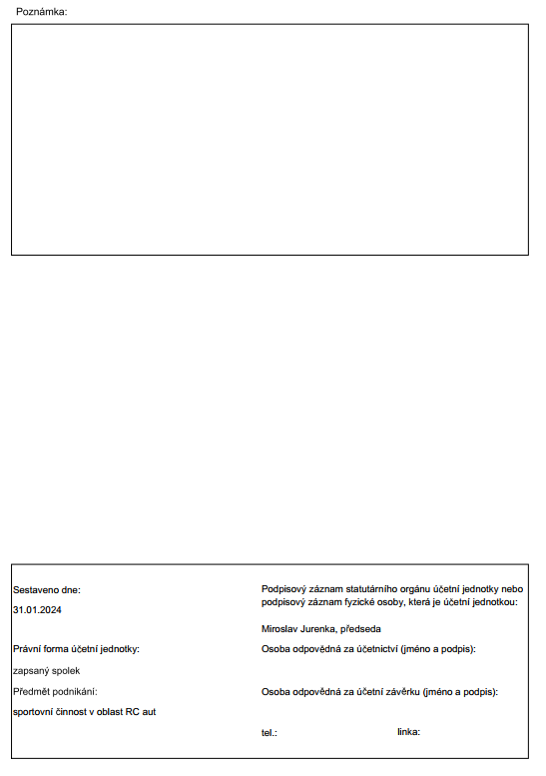

Zpráva předsedy Revizní komise o činnosti a výsledcích za rok 2023

Za rok 2023revizní komise nedostala žádný podmět od vedení RCAČR ani členů k prošetření.
Předsednictvo RCAČR fungovalo, zápisy jsou uveřejňovány na webových stránkách spolku.
Společně s pozvánkou na valnou hromadu , byl rozeslán nový Registrační list klubu na rok 2024.
Systém transparentního účtu na stránkách RCAČRfunguje a každý z členů nebo zájemců má možnost kontroly toku finančních prostředků spolku. Revizní komise doporučuje u plateb přes transparentní účet RCAČR lépe specifikovat účel platby, stále jsou tam platby u kterých není možné jednoznačně určit jejich účel.

Pavel Magda, předseda Revizní komise RCAČR
Svitavy 11.2.2024

Zpráva hospodaření spolku za rok 2023

Činnost předsedy spolku rozdělím na několik bodů.
Plnění usnesení VH 2023
Valná hromada ukládá předsednictvu:
1, zajistit konání VH RCAČR druhý týden v únoru 11.2.2024 v MK Svitavy, SPLNĚNO
2, zveřejnit zápis VH RCAČR, SPLNĚNO,
3, vypracovat nový Registrační list SPLNĚNO

Dotace:
Na rok 2023 jsme dostali dotaci na nákup RACE koberce od Pardubického kraje, 160 tis. Oslovili jsme kluby registrované v RCAČR. Jediný zájem projevil klub MK Svitavy. Jmenovaný klub zaplatil 30% spoluúčast a dataci řádně vyčerpal. Dotace neměla přímý dopad na rozpočet RCAČR.

EFRA:
Moc děkuji našemu zástupci na EFRA, Tomáš Knopp se vzorně staral celou sezonu o naše reprezentanty.
Úspěchy na závodech ME nebudu jednotlivě komentovat, to už udělali trenéři, chci jenom moc všem poděkovat za přístup a reprezentaci.
Za rok 2024 nebudeme již platit nikomu žádné startovné EFRA, rozpočet RCAČR to nedovoluje.

Sekce:
Tady bych rád poděkoval všem trenérů. Jejich práce je nejdůležitější. Právě trenéři se starají o své členy a připravují program a závody MČR. Jsem rád, že je máme. Trenéři spolu komunikují a vzorně pracují pro RCAČR.
Je to úplně stejný text mé zprávy jako v minulém roce. Jsem rád, že máme dobrou partu, která se vzorně stará o jezdce.
Předsednictvo:
Naši práci pro rcačr jsme vykonávali při každé příležitosti, kdy jsme se sešli osobně. Závěry našich porad jsem stručně shrnul do čtyřech zápisů, které jsme průběžně zveřejňovali na webu rcacr.
Doplnit: zápisy jsou stručné, reálně jsme řešili celou řadu drobných problémů, třeba nové trenéry které jsme na rok 2024 již schválili
Hospodaření:
V bodě 6 dnešní Valné hromady budeme schvalovat Výkaz zisku a ztrát, to je akt, který nám ukládá zákon. Já bych spíše obecně k hospodaření. Náš spolek je dobrovolný a na straně příjmu máme členské poplatky, možné dotace a také příjem z reklamy. Tady bych rád poděkoval, Petr Rovný jako trenér se stará o svoji sekci, sehnal sponzora na reklamu a peníze, které obdržel, jsou vydávány pro sekci, kterou řídí. Rezervy máme v reklamě, kterou nabízíme na webu. Na rok 24 se pokusíme prodat více volné plochy

Doplnit: navrhuji 3 tis za umístění aktivního loga na webu, pokusíme se společně aspoň 10 firem na rok 24 získat, práce pro všechny, nenechávejte to jen na předsednictvu, ale každý se pokuste přiložit ruku.
Kluby:
Horší komunikace. Práce pro členy v našem volném čase se nedá negativně komentovat, jsem rád, že to alespoň někdo dělá. Musím ale i tady říci, že kluby nedodržují termíny placení členských příspěvků, termíny přihlášek na VH a ani registrační listy. Vím, že nejsme nikdo stoprocentní, ale dodržováním základních termínu si vzájemně ulehčujeme život.
Členská základna:
Každým rokem přiděluji nová číslo pro nové členy RC Autoklubu. To je pozitivní, přicházejí do našeho klubu mladí, už děti našich členů a nebo dokonce vnoučata. V roce 2023 klesl celkový počet zhruba na 200 lidí. Je to zhruba o 200 lidí méně, než bylo zhruba před deseti lety. Je to varovné číslo. Díky menší členské základně musíme omezit i výdaje spolku.
Doplnit: tím že klesé členská základna, nemůžeme si dovolit pokračovat v podporování reprezentantů a rozdávat více pohárů, nemůže hospodařit s mínusem. Musíme se pokusit hledat finanční podporu, kde se dá. Jako rcacr jsme podpořili celou řadu spolků, věřím že jejich zástupci budou nápomocni s hledáním drobných sponzorů pro náš spolek

WEB:
Martin Zvára mladší, to je náš web mistr, který se snaží vkládat vše potřebné na web, i jeho práci chci ocenit, zveřejní vše, co mu trenéři posílají a snaží se připomínat trenérům, aby nezapomínali posílat příspěvky na web.
Závěrem bych rád poděkoval trenérům, pořadatelům, závodníkům a všem, kteří se našemu sportu věnují a kteří pomáhají s chodem našeho spolku, RC Autoklubem České republiky.
Poprosím členy předsednictva o doplnění. V programu VH nemají svůj vlastní proslov a já bych byl velmi rád, kdyby se mohli také vyjádřit.
Miroslav Jurenka – předseda spolku

Usnesení z Valné hromady RC Autoklubu ČR konané dne 11.2.2024, Svitavy
Valná hromada bere na vědomí:
1, zprávy o činnosti jednotlivých sekcí za uplynulé období
2, zprávu hospodaření RCAČR za uplynulé období
3, zprávu Revizní komise
4, zprávu předsedy mandátové komise, Valná hromada je usnášení schopná,
přihlášeno 31, přítomno 19 + 10x plná moc, Celkem 29

Valná hromada schvaluje:
1, soutěžní pravidla A na rok 2024
2, výkaz zisku a ztrát za rok 2023
3, dotaci 20 tis. pro RC Team Rychvald na pořízení značení on road dráhy

Valná hromada ukládá předsednictvu:
1, zajistit konání VH RCAČR druhý týden v únoru 9.2.2025 Svitavy
2, zveřejnit zápis VH RCAČR
3, zajistit pojištění RCAČR

Za správnost: předseda Návrhové komise: Petr Rovný

